**Проект «Огород на подоконнике».**

**Авторы проекта:** Бабаян К.А.

**Продолжительность проекта:** две недели.

**Тип проекта:** исследовательско-творческий.

**Участники проекта:** дети, педагоги, родители.

**Возраст детей:** 4 – 5 лет.

**Количество взрослых, участвующих в проекте:** 3 педагога

**Количество воспитанников, участвующих в проекте:**30 ребенка средней группы.

**По предметно – содержательной области:**познавательное развитие, экология, труд.

**По времени проведения:**краткосрочный.

**Источники информации:**  методические рекомендации к созданию предметно – развивающей среды, интернет – ресурсы.

**Проектная идея:** Создать в группе детского сада огород на подоконнике.

**Способы оценки:**Опыты, наблюдения, беседы.

**Организационная деятельность.**

 1. Подобрать художественную литературу, иллюстрированный материал по данной теме.

2. Подобрать материал и оборудование для опытно - экспериментальной деятельности.

3.Составить перспективный план мероприятий.

**План экспериментальной деятельности:**

**Земля.**

**Название мероприятия: «** Узнаем, какая земля».

**Цель *:***Выявить свойства земли: имеет вес, черного цвета, сыпется.

**Материал, оборудование:** земля в контейнерах.

**Вода**

**Название мероприятия:**  Вода и растения.

**Цель:** Выявить насколько вода необходима для роста растений.

**Материал, оборудование:** 2 контейнера с землей и проросшими ростками (один поливают регулярно, второй не поливается совсем)

**Солнце**

**Название мероприятия:** Солнце и растения.

**Цель:** Определить роль солнца в жизни растений.

**Материал, оборудование:** 2 контейнера с землей и проросшими ростками (один стоит на солнышке, другой поместили в темную комнату).

**Человек**

**Название мероприятия:**  Человек и растения.

**Цель:** Выявить насколько растения нуждаются в уходе человека.

**Материал, оборудование:** 2 контейнера с землей и ростками (один контейнер дети поливают, рыхлят землю, выбирают солнечное место, другой не поливают, не рыхлят землю, поставили в темное место).

**АКТУАЛЬНОСТЬ.**

Начинается зима. Пришло время посадок. Огород на подоконнике в детском саду является очень приятным занятием, особенно зимой, когда хочется не только отведать свежие дары природы, но и посмотреть на цвета зелени. Но нет ничего приятнее, когда первая всходы поспевает прямо у тебя на подоконнике. Это могут быть лук, чеснок, укроп, и даже листья салата. Огород на подоконнике - отличный способ развеять сезонную тоску по природным цветам и теплу.  Расширения представлений детей о том, как ухаживать за растениями в комнатных условиях, обобщения представлений  о необходимости света, тепла, влаги почвы для роста растений, развития познавательных и творческих способностей детей.

**ЦЕЛЬ.**

Обобщить и расширить знания дошкольников о том, как ухаживать за растениями в комнатных условиях; привлечь к работе проекта как можно больше детей; сделать проект сотворчеством воспитателя, детей и родителей.

**ЗАДАЧИ**

1. Учить детей ухаживать за растениями в комнатных условиях.

2. Обобщать представление детей о необходимости света, тепла, влаги почвы для роста растений.

3. Развивать познавательные и творческие способности.

4. Воспитывать бережное отношение к своему труду.

**Работа с родителями.**

1.На родительском собрании обсудить проект «Огород на подоконнике».

2.Предложить родителям приобрести для проведения проекта – контейнеры, землю, семена для посадки ,палочки для рыхления, лейки.

3.Домашнее задание – с детьми вырастить зеленый лук у себя дома на подоконнике, составить рассказ о том, как ухаживали за луком.

**Ожидаемые результаты.**

1. Дети научатся ухаживать за растениями и познакомятся с условиями их содержания, будут учиться подмечать красоту растительного мира.

2.У детей сформируются знания о росте растений в комнатных условиях.

**Проект разделен на три этапа:**

**1 ЭТАП**– **подготовительный.**

В группе детского сада разбили огород на подоконнике. Подобрали художественную литературу: поговорки, стихи, сказки, загадки об овощах. Сбор художественной литературы: стихи, загадки, пословицы, рассказы, сказки про овощи, экологические сказки.

**Приобретение необходимого оборудования**: контейнеры, земля, удобрения, семена.

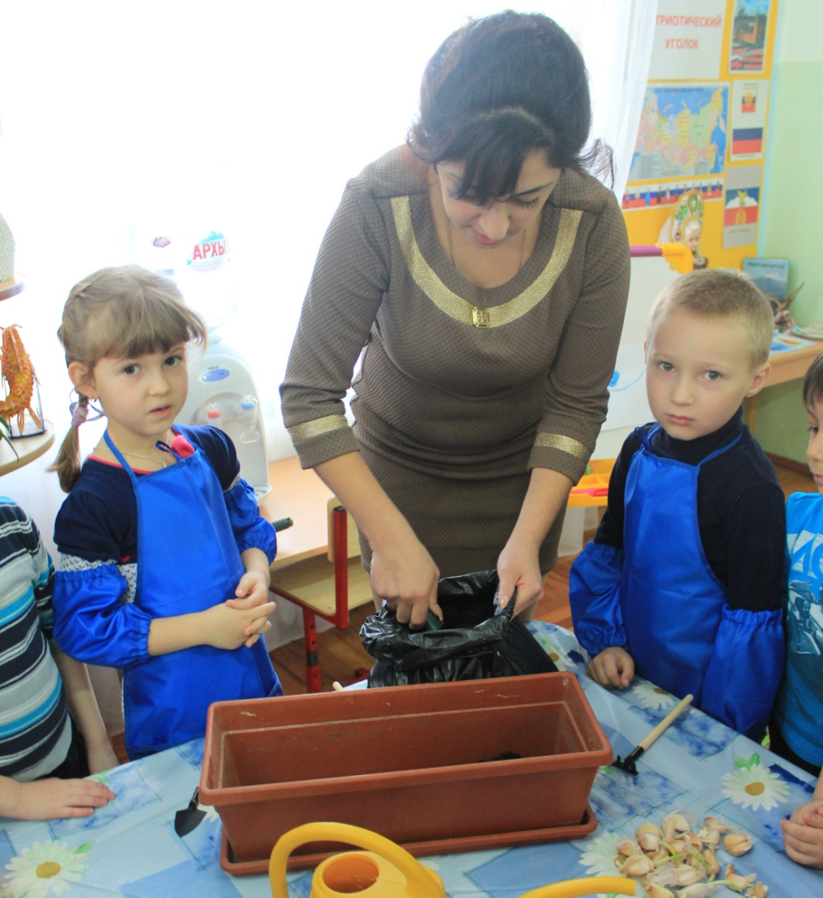

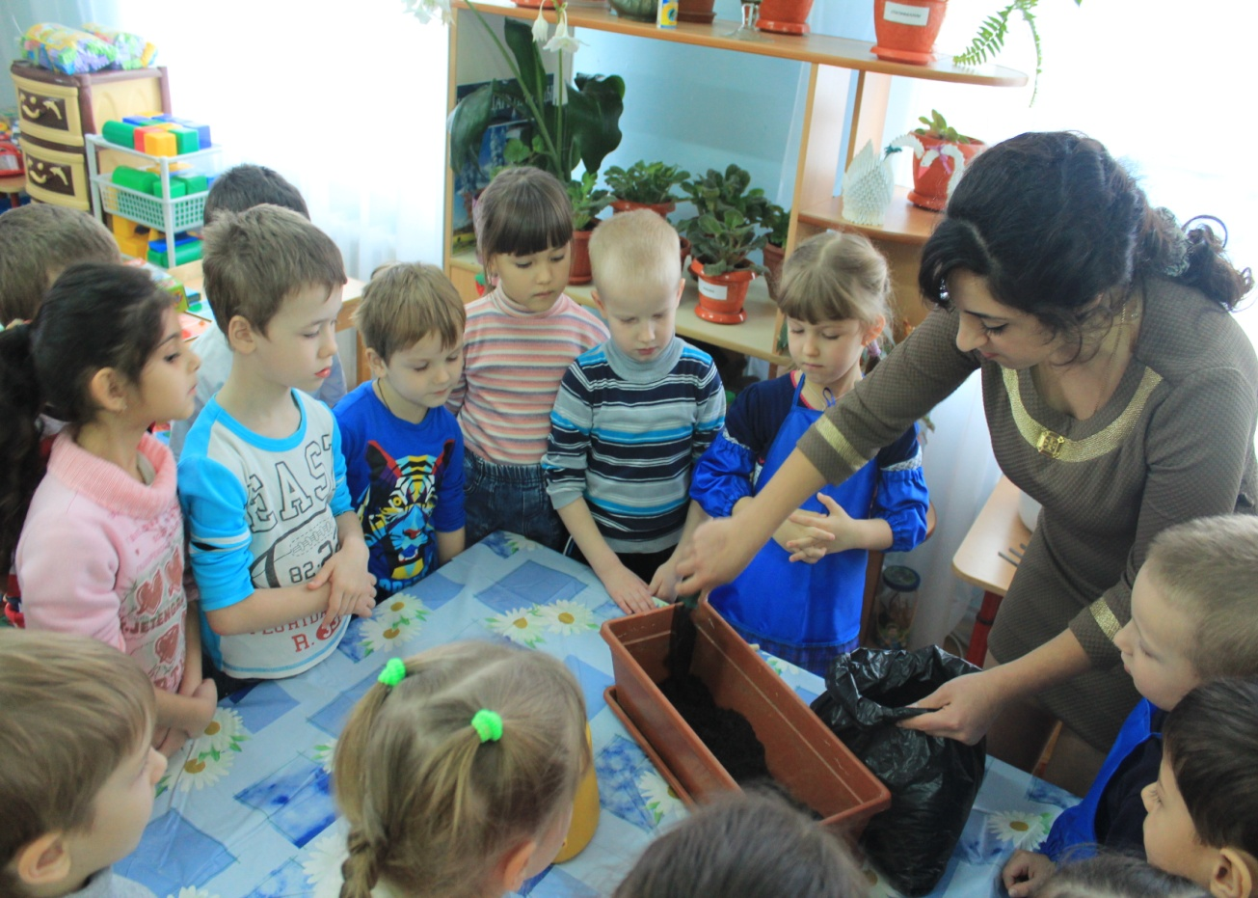

**2 ЭТАП – исследовательский.**

Дети наблюдали за ростом растений, проводили опыты, эксперименты. Устанавливали связи: растения - земля, растения - вода, растения - человек. Результаты экспериментов фиксировали в рисунках. В процессе исследований дети познакомились с художественной литературой об овощах: поговорки, стихи, сказки, загадки. Рассматривали иллюстрации, картины. Проводились занятия, дидактические игры, беседы. Рассматривание семян (лук, чеснок), посадка семян.

**Опытно-экспериментальная деятельность:**«Строение растений», «Условия, необходимые для жизни растений», «Размножение, рост, развитие растений».

**НОД с детьми:**«В мире растений», «Все начинается с семечка», «Посев семян», «Первые всходы». (Приложение)

**Проведение дидактических игр:** «Узнай на ощупь», «Узнай на вкус».

**Разучивание**с детьми стихов, загадок, поговорок о растениях. **Рассматривание**иллюстраций, картин с изображением овощей (сравнить их по цвету, форме, размеру, вкусу).

**Беседы**о том, как выращивают овощи на огороде.

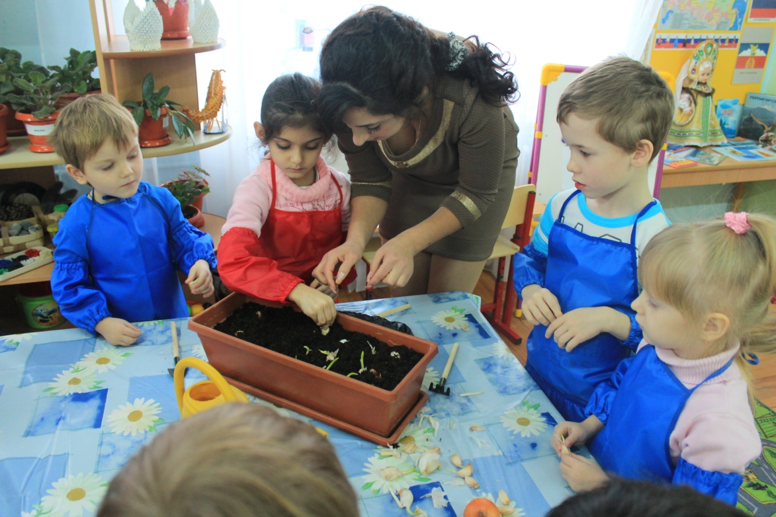

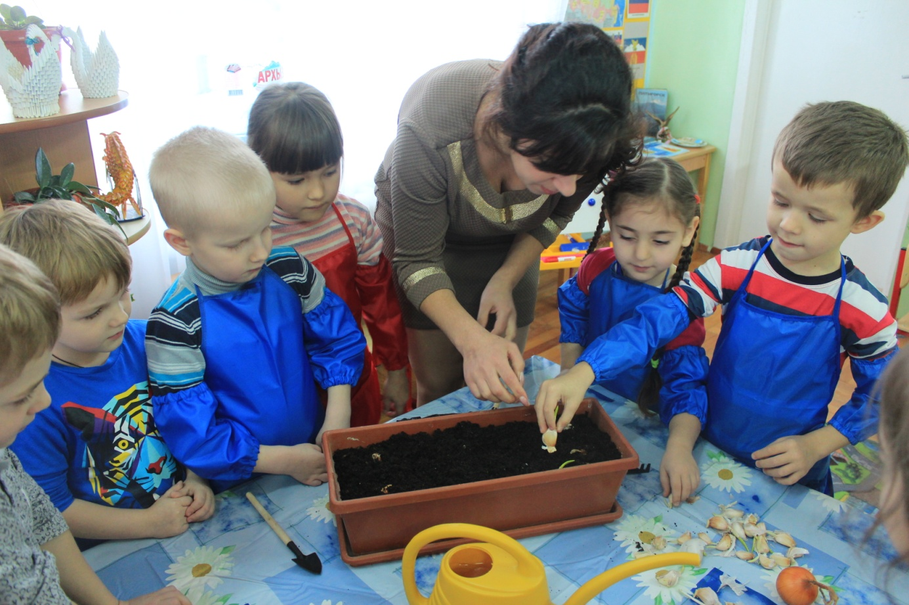

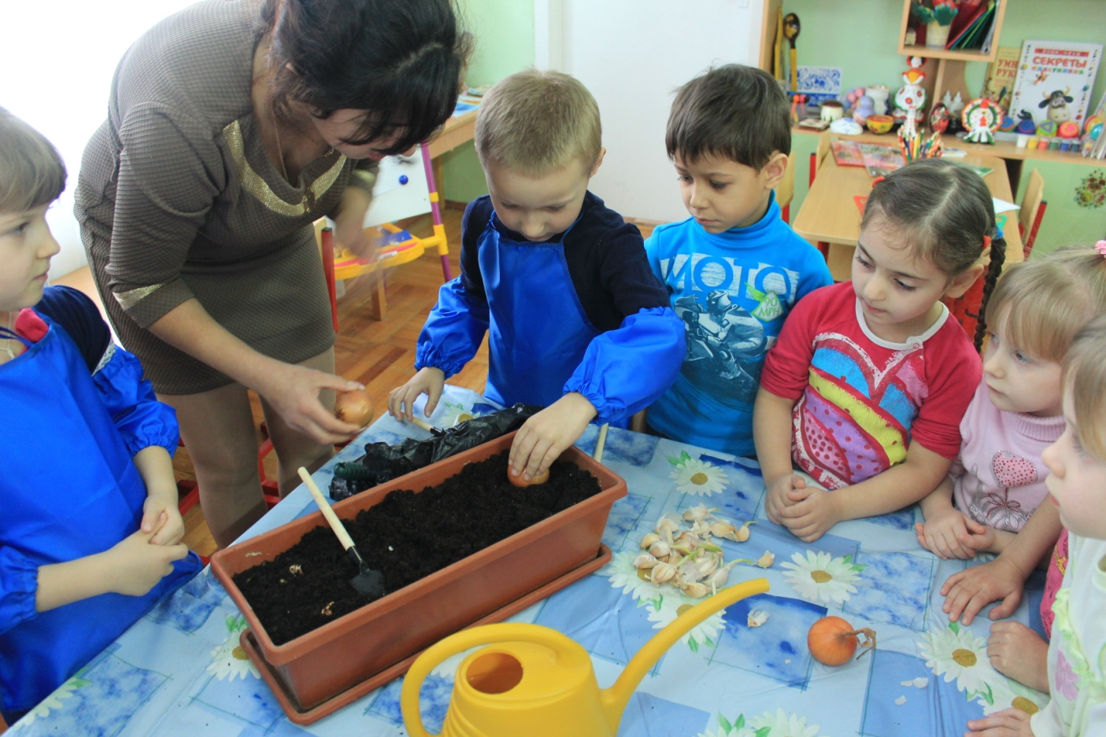

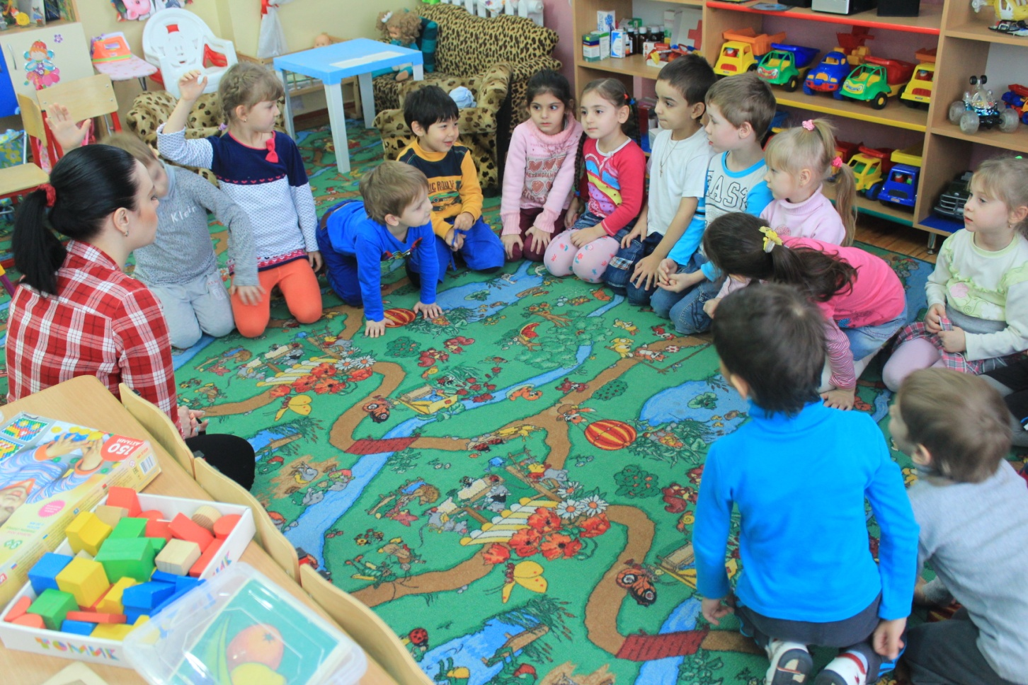

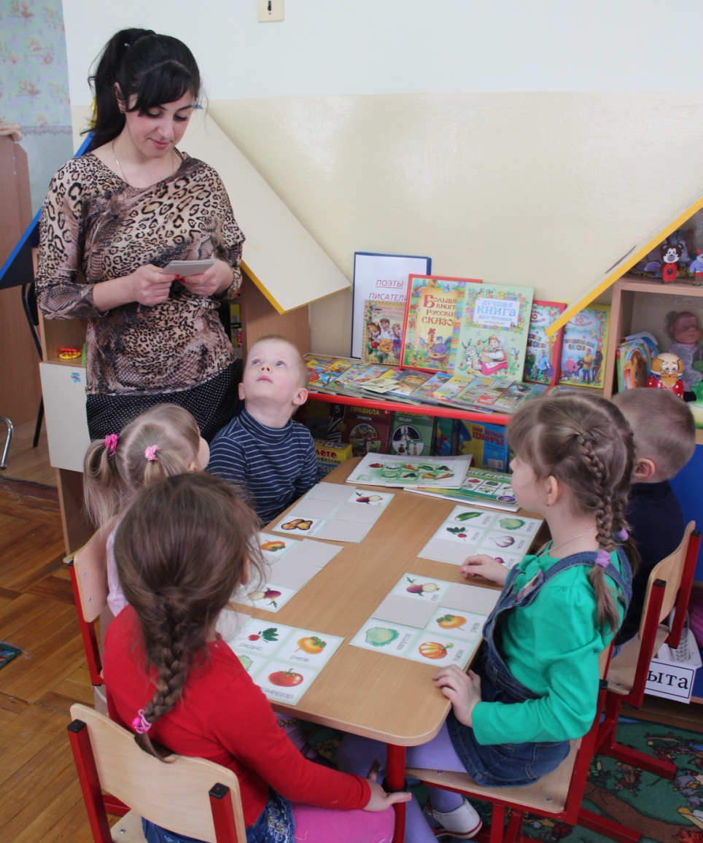

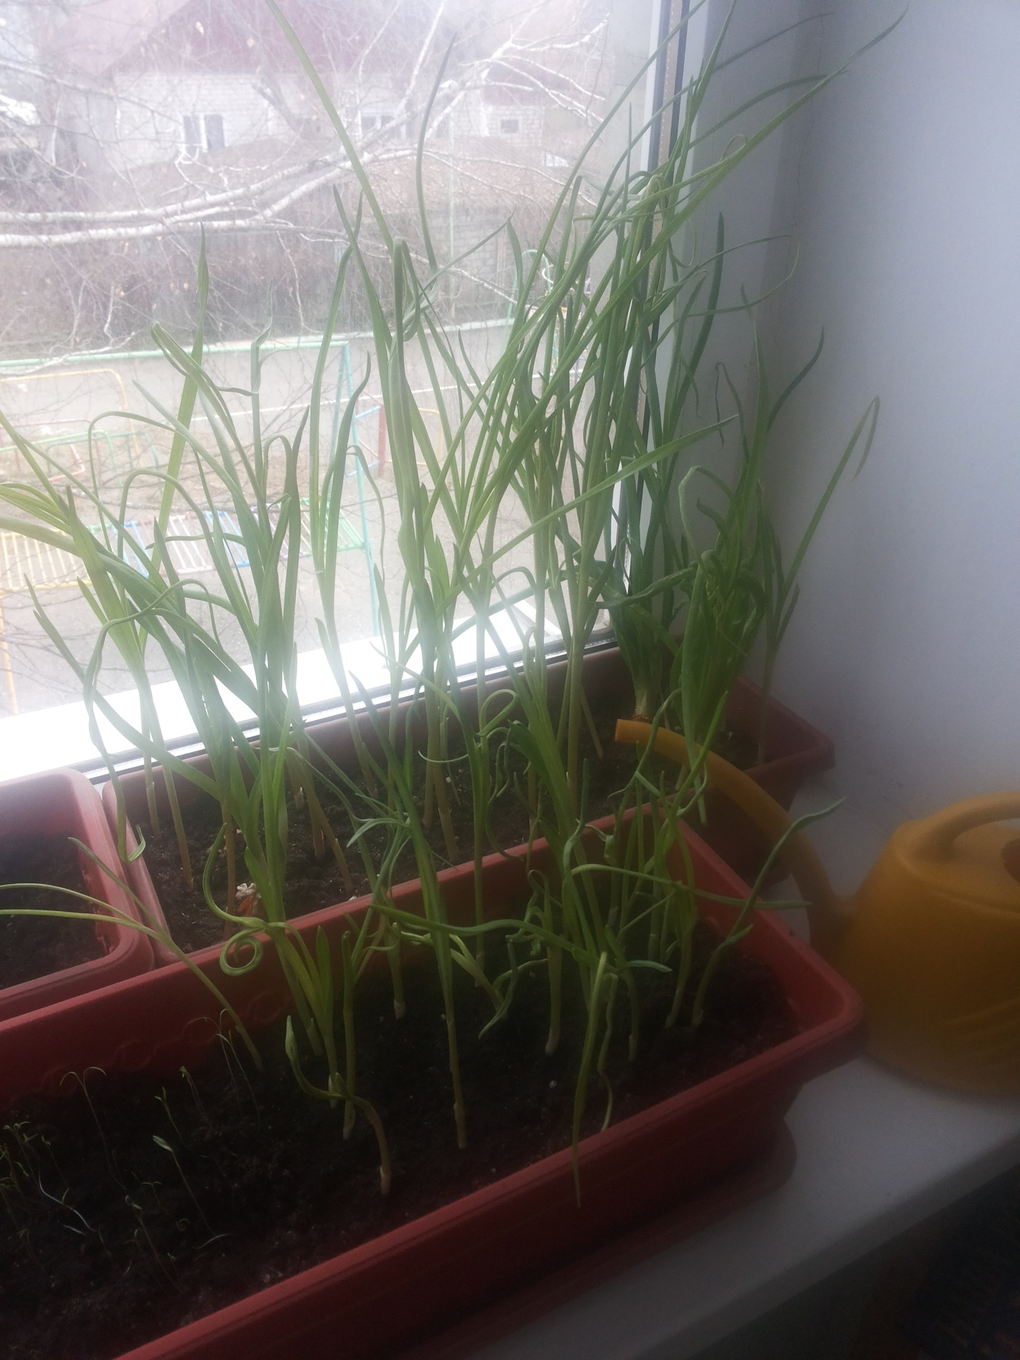

**3 ЭТАП**- **заключительный**

Проводили анализ и обобщение результатов, полученных в процессе исследовательской деятельности детей. Дети подготовили и рассказали рассказы о том, как они вырастили лучок, чеснок на своем подоконнике в группе. Провели конкурс «Угадай название овоща». Далее родители вместе с детьми представили домашнее задание – выращенный лук и рассказ, как он рос, как за ним они ухаживали.

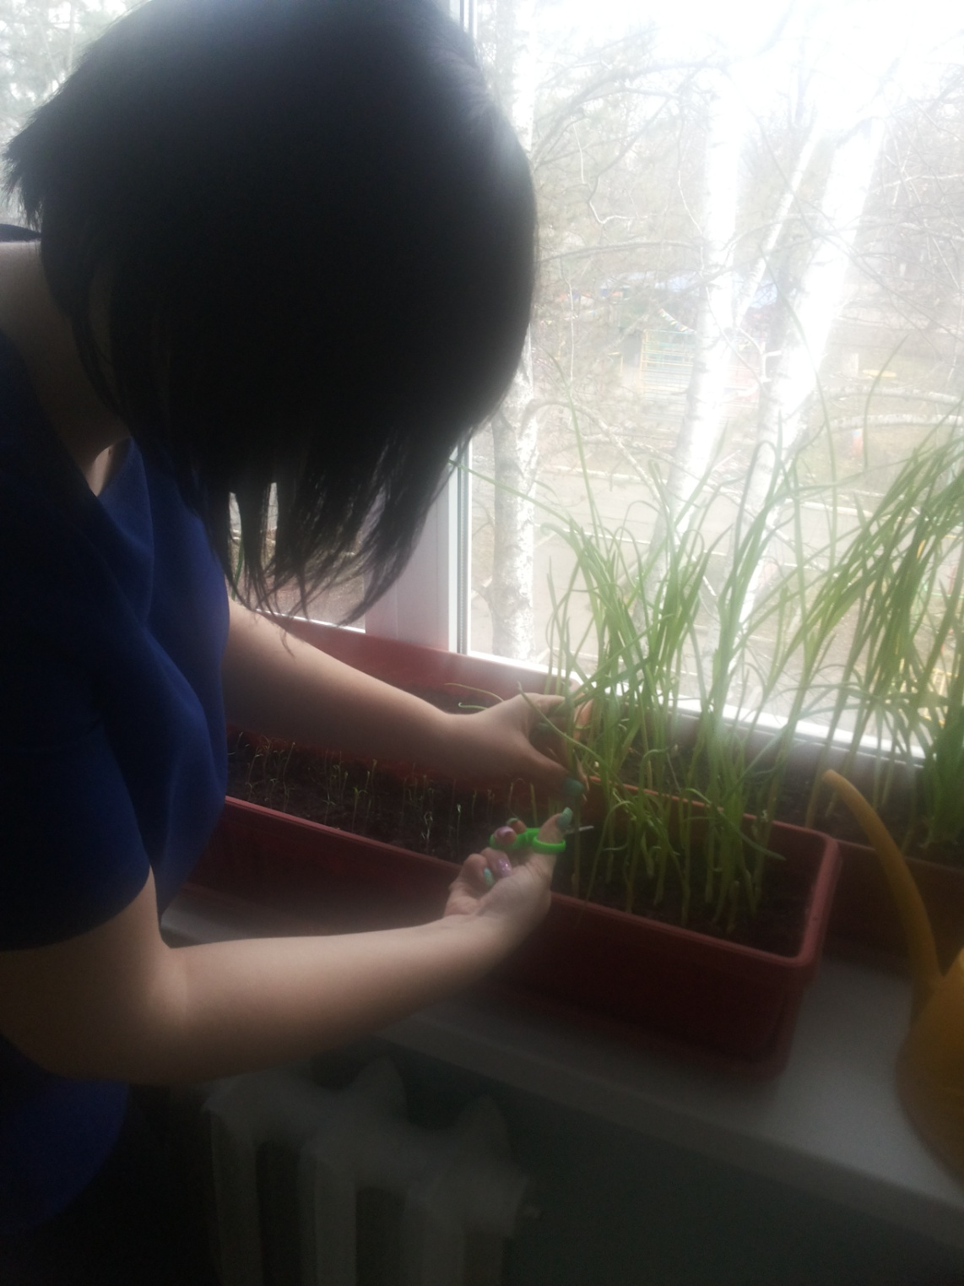

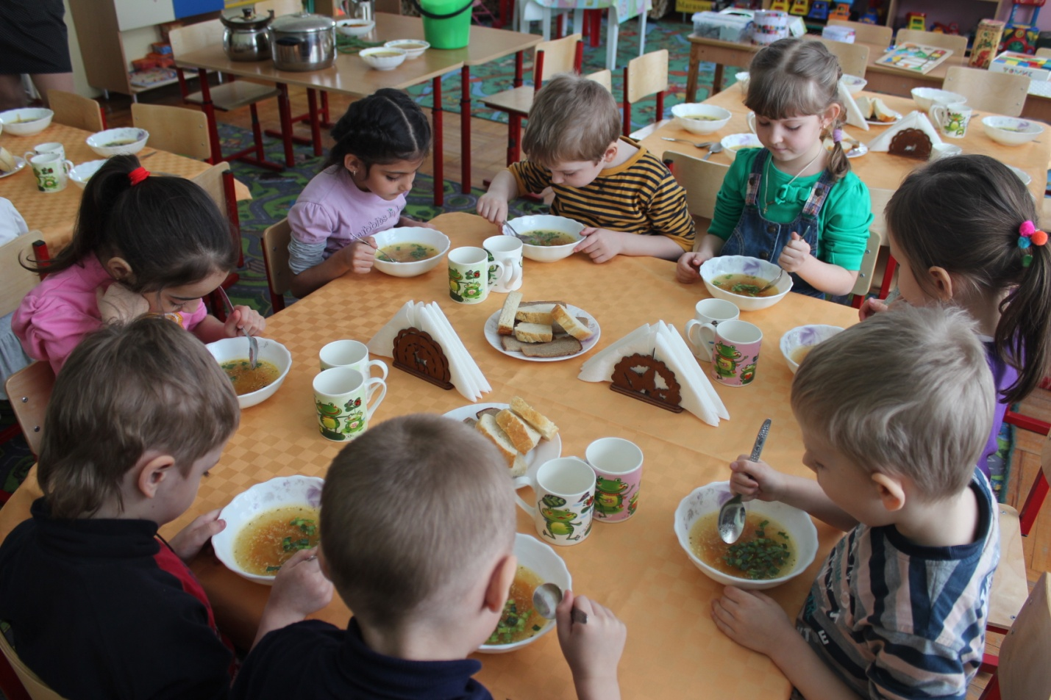

В завершении, выращенный лук и чеснок дети съели на обед с супом.

*Приложение*

**"Первые всходы"**

**Цели:** совершенствовать навыки [работы](http://ds50.ru/index.php?newsid=1499) детей с разнообразными семенами растений. Развить наблюдательность, добиться интереса воспитанников к изучению видов семян. Способствовать эмоциональному восприятию живых существ - семян.

**План**

1. [Что](http://ds50.ru/index.php?newsid=7377) такое семя

2. Виды семян

3. Семена-путешественники

4. Определение и строение семени

5. Практическая работа: посев семян.

**Оборудование:** коллекция семян и карточки овощи, фрукты; коробочка с фасолью; плакат части семени; линейка; ящик с почвой; сито для просеивания почвы; лопатки для изготовления борозд; лейка с водой; семена разных размеров (фасоль, горох, мак, томат и др).

**Ход НОД**

Спящее зерно  
За ушко на солнышко  
И - взошло оно.

**Как вы думаете, о чем мы будем говорить сегодня?** (*Ответы детей.*)

Мы попытаемся узнать, что такое семя, какие они бывают, как они распространяются, и как правильно их посеять, чтобы вырастить здоровые ростки.

**Кто может рассказать, зачем нужны семена?**

Они кормят животных, садоводов, которые выращивают свой урожай, их цветение радует глаз...

**Какие семена растений используются в пищу?**

**А все ли семена одинаковые?** (Проверим.) (Коллекция различных семян.)

**У вас на столе коллекция семян, посмотрите все ли они одинаковые, какая у них форма?**

Гладкие, овальные, маленькие, какого цвета? Ребята, а квадратные семена бывают? (*Ответы детей, рассматривают семена*.)

**1. Задание**

Перед вами карточки плодов фруктов и овощей, они потеряли свои семена, возьмите каждый по одной карточке, посмотрите, какой у вас плод, я вам буду показывать коллекцию семян, вы по карточкам, которые перед вами, должны найти семя к своему плоду.

Молодцы, ребята, я вижу, вы хорошо знакомы с плодами и их семенами. Единственная цель растения - размножение и продолжение вида. Как только появились семена, растение выполнило свое предназначение. Всё для семян! Это закон, растения. Они должны собрать в семени все питательные вещества, поступающие из корней. Только так в семени появится зародыш, у которого будет запас питательных веществ, чтобы выжить.

**Кто мне ответит, что такое семя?**

(*Ответы детей*: это из чего вырастает будущее растение; зачаток будущего растения.)

СЕМЯ - это из чего начинается растение, и чем заканчивается.

**Кто мне по карточке расскажет, как из семени вырастает новое растение? Можно ли семена назвать путешественниками? Почему?**

(Семена путешествуют: 1) с помощью ветра; 2) помогают птицы: мелкие семена прикрепляются к телу, клюву, лапкам птиц, или в птичьем желудке, семена с толстой кожурой не перевариваются в желудке; 3) многие семена снабжены липкими или колючими оболочками, прикрепляются к шерсти животного или одежде человека.)

Путешествовать семенам на большие расстояния помогают люди, животные, птицы, насекомые.

**2. Задание**

Вы видите на доске карточки с растениями (одуванчик, чертополох, чистотел, клен, сосна). Я вам раздам карточки с изображением семян путешественников, вы должны определить, семена каких растений изображены на рисунках, и рассказать, каким образом они расселяются. Например: карточка одуванчика.

Вы знаете такое растение - **одуванчик**, и кто-то из вас не раз срывал и дул на белоснежные пушистые головки, таким образом отправляли в далекое путешествие десятки маленьких парашютиков. Подхваченные порывом ветра, парашютики могут улететь на 200 км.

**А вы не пытались подсчитать, сколько созревает на одном растении одуванчика семян?** (Около 100*.*)

**Если подсчитать, и умножить то наш город должен быть усеян одними одуванчиками. Почему этого не происходит?**

(Если понаблюдать за парашютиками одуванчика, то 1) застряли на дереве и не смогут прорости далеко от земли; 2) попали в водоем - намокшие пушинки утянут семечко на дно; 3) попадут на асфальт; 4) будут съедены; 5) а тем, которые смогут прорасти, придется выдержать жестокую борьбу за существование с уже взрослыми растениями других видов.)

Вот почему растения дают такое огромное количество семян - в борьбе за жизнь победить смогут лишь сильные и приспособленные. Для того чтобы нам вырастить хорошее здоровое растение нужно определить всхожесть семян.

**Отгадайте, что у меня гремит в коробочке?** (Определите по звуку.)

(В коробке спящие семена, поэтому они гремят.)

(***Каждому ребенку на салфетку выкладывается горстка различных семян***.)

**Попробуйте руками. Что это? Как вы думаете они живые?** (Они сухие, но в них есть жизнь - зародыш. Но он может погибнуть если: (*Ответы детей*.)

А) недозрелые;

Б) больные;

В) поврежденные;

Г) истек срок годности;

Д) очень холодно или жарко.

**Попробуйте найти среди семян непригодные к посадке?** (Объясните.) (Отложите их в сторонку и не перепутайте с хорошими.)

У каждого семени срок годности разный, например: у астры - 1 год, огурца - до 10 лет, а некоторые сорта пшеницы могут быть живыми 100 лет.

**А сейчас мы рассмотрим фасоли в разрезе.**

**Внимательно посмотрите на семя, что вы видите?** (Белую точку.)

Это рубчик части будущего растения, на семени хорошо виден ***рубчик*** - это место соединения семя с околоплодником.

**Прежде, чем посадить семя, что нужно сделать, чтобы оно проснулось?**

Его нужно замочить в воде на 12 часов. Семена набухли, теперь можно сеять и наблюдать. Значит, для прорастания семян - ЧТО НУЖНО? - нужна вода. В стакане с водой на дне лежат семена. **Прорастут в стакане с водой семена?** (Нет.) **Почему?** Вода вытеснила из стакана воздух. Для роста и развития семян нужен воздух.

**У меня в другой коробочке тоже семена фасоли.** Посмотрите.

(Раздаются по одной каждому набухших фасоли, сравните два семени фасоли, в чем у них разница?)

Разрезаем фасоль вдоль между семядолей. Разберем, из чего состоит семя.

(*Дети рассматривают семя фасоли в натуральном виде*.)

**Физминутка**

Представьте, что вы зернышки.

**Игра "Зернышко"**

Все встаньте возле своих мест, присядьте и закройте глаза. Представьте, что вы - зернышки, вы сидите глубоко в земле. Вдруг почувствовали, что стало теплее. Вы потянулись вверх, земля расступилась, росток оказался на воле. Солнышко нежно потянуло вас вверх. (Медленно встаем и вытягиваем руки кверху.)

Теплые лучи коснулись стебелька, ветерок качнул вас в одну и в другую сторону. (Стоим, покачиваясь из стороны в сторону.)

Вам захотелось расправить свои молодые зеленые листочки. (Руки разводим в стороны, пальцы раздвигаем в стороны).

Солнышко нежно подхватило за верхушки своими лучами и потянуло вверх. (Руки поднимаем вверх, но пальцы остаются в стороны.)

Вы стали расти все выше и выше. (Вытягиваемся вверх, встаем на носочки.)

И вдруг брызнул дождик, вы стали пить дождевую воду, стали сильными и большими. (Открываем и закрываем рот как рыбы.)

Ваш бутон раскрылся, и вы превратились в прекрасные цветы. (Изображаем пальцами раскрытие бутона.)

И вы счастливы, что живете на этой земле, вдыхаете свежий воздух, пьете дождевую воду и греетесь в лучах золотого солнца...

**Вам понравилось быть живым зернышком?**

**Ребята, что надо сделать, чтобы семена дали начало новому растению?** (Посадить в землю, полить, поставить поближе к свету.)

Отгадайте загадку:

Зарыли Данилку в сырую земельку, а он полежал, полежал да на волю побежал, стоит, красуется, на него люди любуются. (*Посеянное зерно*.)

Ребята, какие вы на сегодняшнем занятии узнали новые слова? Назовите их. (Все смотрят на доску, где висит плакат с новыми словами.)

**Практическая работа**

А теперь мы переходим к практической работе, но сначала прослушайте правила техники безопасности.

1. Будьте осторожны с колющими и режущими предметами.

2. В помещении не шуметь, не делать резких движений.

3. При получении травм немедленно обратитесь за помощью к руководителю.

4. До и после работы вымойте руки с мылом.

**Ход работы**

Разделитесь парами (один готовит почву, другой сеет семена).

Прежде чем посадить семена, скажите зернышку: "Стань живым и расти, а я буду поливать и ухаживать за тобой".

(1. Первая пара сеет крупные семена фасоли. Делаем использованным фломастером бороздки, измеряем линейкой глубину - 1.5 см.

2. Вторая - мелкие в бороздки сеялкой: лист бумаги сложенный пополам, измеряем - 1 см.

3. Третья - на расстоянии 3 см друг от друга - редиску в бороздку, чтобы редиска была крупной и ей не было тесно.

4. Четвертая - укроп.

5. Пятая - в специально приготовленные стаканчики по 1 семени огурцов в каждый.)

1. Мы посадим семена в приготовленную плодородную почву.

2. Мы будим их любить, ухаживать, поливать, удобрять, а они будут нас радовать.

3. Но сначала подготовим место для посева, поверхность почвы должна быть ровной, чтобы солнышко зернышки прогревало одинаково.

4. Наметим бороздки для семян, для крупных - 1,5 см. для мелких - 1 см. (Кто сможет объяснить, почему для семян нужна разная глубина посева семян?)

5. В эти бороздки мы будем сажать семена, соблюдая правила посева.

6. Подходим к ящику с семенами.

7. Какие вы видите семена? (Фасоль, редис, укроп, огурец...)

8. Если семена крупные, нужно их сеять по одному рукой.

9. Если сильно мелкие, можно использовать лист бумаги, сложенный пополам.

8. Возьмем по одному семени и сеем в подготовленные бороздки по размерам.

9. После посева слегка присыпаем бороздки почвой и поливаем.

10. Помечаем посеянные семена, табличками.

Если мы хотим, чтобы это зернышко росло, мы его оживим. (Показываю проросшее растение в прозрачной баночке, объясняю.)

Ребята, на практическом занятии вы показали хорошие результаты и знания, и я надеюсь, что вы сможете самостоятельно и правильно заниматься посевом семян, и на следующем занятии вы уже будете наблюдать за ростками, которые прорастут из семян.

На этом наше занятие закончилось, до свидания!

*Муниципальное бюджетное дошкольное образовательное учреждение*

*Д/С общеразвивающего вида с приоритетным осуществлением познавательно-речевого развития детей №20 «Красная шапочка»*

*ПРОЕКТ*

*По экологическому воспитанию*

*На тему: «Огород на подоконнике»*

*Выполнили:*

*Бабаян К.А.*

*.*